Федеральное государственное бюджетное образовательное учреждение Высшего образования
Кубанский государственный университет
юридический факультет им. А.А. Хмырова

РЕАЛИЗАЦИЯ РОССИЙСКОЙ МОЛОДЕЖЬЮ АКТИВНОГО ИЗБИРАТЕЛЬНОГО ПРАВА: КОНСТИТУЦИОННЫЕ ВОЗМОЖНОСТИ
И СОВРЕМЕННАЯ ДЕЙСТВИТЕЛЬНОСТЬ

Автор | Научный руководитель

Тарасова София Евгеньевна | Курячая Марина Михайловна
студентка 1 курса, 2 группы  юридического факультета  им. А.А. Хмырова | доцент кафедры конституционного  и муниципального права КубГУ,  кандидат юридических наук, доцент
350063, г. Краснодар,  ул. Рашпилевская, 43 | 350063, г. Краснодар,  ул. Рашпилевская, 43, к. 21

Краснодар
2018
С достижением восемнадцатилетнего возраста граждане Российской Федерации приобретают возможность в полном объеме осуществлять свои права, в том числе политические, которые перечислены в ст.ст. 30-33 российской Конституции. Политические права и свободы выступают как естественные права и свободы каждого гражданина демократического государства. Естественный характер прав и свобод гражданина обусловлен тем, что носителем суверенитета и единственным источником власти в Российской Федерации является ее многонациональный народ. Эта важнейшая основа конституционного строя Российской Федерации реально реализуется через политические права и свободы каждого гражданина.
Отличительной чертой политических прав и свобод является их непосредственная связь с гражданством, в то время как свобода мысли и слова (ст. 29 Конституции РФ) и право на объединение (ст. 30 Конституции РФ) принадлежат каждому, что позволяет отнести их как к политическим, так и к личным правам. К политическим правам и свободам гражданина РФ относятся:
- Право собираться мирно, без оружия, проводить собрания, митинги и демонстрации, шествия и пикетирования;
- Право участвовать в управлении делами государства как непосредственно, так и через представителей;
- Право избираться и быть избранными в органы государственной власти и органы местного самоуправления, а также участвовать в референдуме;
- Равный доступ к государственной службе;
- Право участвовать в отправлении правосудия;
- Право обращаться лично, а также направлять индивидуальные и коллективные обращения в государственные органы и органы местного самоуправления.
В кругах российской молодежи на современном этапе развития нашей страны существует проблема реализации активного избирательного права. Все более популярной формой проявления политического поведения среди молодых людей является абсентеизм – социально-психологический феномен, проявляющийся в сознательном неучастии в политическом процессе, пассивном отношении к политике и выборам. В отличие от аполитичности, которая проявляется в отрицании человеком собственной важности в государственной жизни, абсентеизм является своеобразной гражданской позицией, выражением недоверия к государству, к действующей власти. Возрастающая тенденция к проявлению абсентеизма среди молодежи вызывает не напрасные опасения. От молодых людей зависит не только стабильность действующей политической системы, но и ее последующее развитие и функционирование. Более того молодежь является самой беспокойной и мобильной социальной группой, что объясняет специфику политики, направленной на нее и обуславливает важность ее проведения. Худшими последствиями абсентеизма, ставшего массовым явлением, может быть как полная утрата доверия граждан к государству, так и угроза легитимности власти и склонность молодежи к экстремизму. Именно поэтому на данный момент причины возникновения абсентеизма, факторы, влияющие на уровень данного явления в обществе и выявление способов решения этой проблемы в молодежной среде являются наиболее актуальными темами.
Абсентеизм может проявляться не только как результат политических взглядов и предпочтений человека, но и как его бессознательное неучастие в политическом процессе, например, когда выборы не посещаются под предлогом болезни или других бытовых причин, поэтому данное явление можно назвать «бытовым» абсентеизмом, оно свойственно большинству демократических стран и не является критичным. Способы решения проблемы бытового абсентеизма отличаются от методов борьбы с «протестным» абсентеизмом. Такое поведение формируется у граждан, часто на психологическом уровне, в соответствии с ценностями, идеалами и воспитанием, формирующими личность гражданина. Согласно теории С.М. Липсета, при ухудшении экономических показателей активность избирателей увеличивается, а при их улучшении – уменьшается. Можно сказать, что согласно данной теории при стабильном экономическом положении страны больше граждан игнорирует выборы, что объясняется их удовлетворённостью ситуацией в стране и отсутствием желания что-либо менять. Именно в таком случае, по нашему мнению, люди подвержены бытовому абсентеизму.
В случае с «протестным» абсентеизмом анализ современной действительности демонстрирует обратную ситуацию. Экономический кризис в стране заставляет молодых людей сосредотачиваться на проблемах «выживания». Участие в государственной жизни, как способ решения проблем, редко в таком случае приходит в голову.
Первым шагом к решению данной проблемы будет выявление основных причин такого отношения молодых избирателей к их гражданскому долгу. Ответ на вопрос: «Что движет молодыми людьми, которые выражают свою политическую позицию именно таким способом?» поможет не только увидеть суть исследуемой проблемы, но и увеличить доверие между молодыми людьми и государством. Эти причины могут являться недостатками всей политической системы.
До 2006 г. в Российской Федерации существовал порог явки на выборы, и они считались состоявшимися, если в них приняло участие 20 % + 1 избирателей на региональных выборах, 25 % + 1 – на выборах в Государственную Думу РФ и не менее 50 % + 1 – на выборах Президента РФ. Принятый Федеральный закон РФ от 17 ноября 2006 г. № 225-ФЗ «О внесении изменений в Федеральный закон Российской Федерации «Об основных гарантиях избирательных прав и права на участие в референдуме граждан Российской Федерации» отменил минимальный порог явки избирателей на выборах, и выборы стали признаваться действительными вне зависимости от процента проголосовавших в них граждан. Отмена минимального порога привела к снижению интереса к выборам у граждан, сознательности избирателей, к уменьшению степени легитимации власти, к фактическому нарушению норм Конституции РФ, которая гласит, что власть выбирает большинство населения. Также в связи с введением данной поправки и предшествующей ей отмены графы «против всех», у избирателей не осталось альтернативы на случай, если ни один кандидат или ни одна партия не соответствует их представлениям об эффективной власти, т.е. фактически избиратели не могут не согласиться с одной из предложенных кандидатур.
Исследователи данной проблемы выделяют много причин среди которых наиболее значимой является незаинтересованность молодых людей в политике. Многие исследователи склонны полагать, что для решения этой проблемы нужно повысить уровень агитации среди молодежи и степень из информированности о предстоящих выборах, с чем автор может не согласиться, потому что в незаинтересованности молодежи кроется куда более глубокая проблема современной политики — отсутствие на политической арене сил, близких молодому поколению, вращающемуся в их информационной среде, способной отстаивать их интересы на государственном уровне. Появление таких сил в государственном аппарате могло бы значительно увеличить интерес молодежи и дать им стимул к участию в политической жизни страны. Исследуя электоральное поведение молодежи на региональном уровне, необходимо учитывать реальное состояние дел в молодежной среде, ее предпочтения и ориентации. Важным оценочным показателем здесь являются степень заинтересованности политикой и участия в ней, а так же самоидентификация молодых людей с конкретными социально-политическими силами современной России.
Важной причиной, которая должна вызывать особые опасения и, правильная работа над которой может значительно повлиять на молодых людей, подверженных абсентеизму, является недоверие молодежи к самой системе выборов. Эта группа молодых людей считает, что результат выборов заранее определены, голоса подчитают в обход законной процедуры, а после подведения итогов их голоса никак не повлияют на действующую политику. Такое мышление и отношение к выборам ведет к недоверию всей государственной власти в целом.
Так же одной из причин молодежного абсентеизма называют недостаточный уровень образованности молодых людей, но по нашему мнению, это причина скорее объясняющая аполитичность молодежи, а не абсентеизм.
Механизм вовлечения молодежи в участие в общественных процессах – политическая социализация – практически отсутствует в современной российской практике. В советской системе существовал строго иерархический механизм социальной мобильности для политической элиты (хозяйственной, партийной, профсоюзной, комсомольской и прочей номенклатуры), но одновременно имелся своеобразный «государственный заказ» на общественную самодеятельность. Существовало пионерское движение и комсомол, которые на каждом этапе взросления индивида, выполняя роль своеобразного «социального лифта», интегрировали его в общественную и политическую жизнь страны. Уровень политической активности и доверия к деятельности политических институтов, приобретенный ребенком в раннем возрасте, не изменяется в процессе дальнейшей политической социализации.
Объяснение политического абсентеизма низкой информированностью молодых людей о выборах, кандидатах, их деятельности и позиции не является объективным, потому что исследуемая социальная группа - активный пользователь открытого информационного пространства, и отсутствие у них знаний о политическом процессе можно объяснить только отсутствием желания эти знания получить, что приводит нас к уже рассмотренной проблеме незаинтересованности.
Исходя из вышесказанного можно выделить две основные причины молодежного абсентеизма:
- недоверие к избирательному процессу;
- отсутствие политических сил, близких молодежи.
Другие выделяемые причины так или иначе вытекают из названных. Соответственно, можно сделать вывод: решение обозначенных проблем может значительно повлиять на молодежный электорат, подверженный политическому абсентеизму. Попытки решения поверхностных проблем, вытекающих из основных, могут оказать только незначительный эффект.
Несколько отойдя от теории, хотелось бы привести практический пример попытки решения разбираемой проблемы в Российской Федерации. В связи с увеличением случаев проявления абсентеизма в кругах молодежи, в современном Российском государстве проводится активная политика, направленная на привлечение данного круга лиц к участию в выборах. Методы реализации этой политики целесообразно будет привести на примере недавно прошедших выборов Президента РФ 2018 года. Соответственно можно выделить следующие направление:
1. Привлечение молодых людей к организации выборов, работе в качестве агитаторов, наблюдателей, членов участковых избирательных комиссий;
2. Создание в социальных сетях официальных страниц участковых комиссий, содержащих полную информация о предстоящих выборах;
3. Организация информирования избирателей в SMS-сообщениях о дате проведения выборов;
4. Организация конкурсов и развлекательных мероприятий на избирательных участках;
5. Введение системы «мобильный избиратель», что позволило многим гражданам проголосовать на любом избирательном участке, а не только по месту прописки или временной регистрации.
В соответствии с данными ЦИК явка на выборах Президента РФ составила 67,54%, что является достаточно неплохим результатом по сравнению с предыдущими выборами (1991 г. – 74,70%, 1996 год – 69,81%, 2000 год – 68,64%, 2004 год – 64,38%, 2008 год – 69,60%, 2012 год – 65,34%) (См. рис.1). Однако, при детальном рассмотрении вышеизложенных методов, можно сказать, что при всем успехе агитации, государственная политика, за исключением лишь некоторых направлений, которые будут разобраны далее, имела действие в основном на молодых людей, подверженных «бытовому» абсентеизму, соответственно такими методами можно решить поверхностные проблемы абсентеизма, а не коренные.
В качестве примера не самого эффективного способа решения проблемы хотелось бы привести стратегию обязательного участия. В русле данной стратегии в некоторых странах введена юридическая обязанность гражданина участвовать в выборах (обязательный вотум). За неявку на выборы следуют различные негативные официальные санкции: например, в Бельгии с 1893 г. действует штраф, который в наши дни равняется 50 евро; в Пакистане за неявку на выборы грозит штраф или реальные исправительные работы. Причём их срок устанавливается судом в зависимости от того, сколько раз гражданин проигнорировал участие в голосовании. На Родине демократии – в Греции – действует закон, по которому человека, без уважительной причины, не явившегося для участия в голосовании ожидает штраф или лишение свободы на срок от 1 месяца до 1 года.
Такие действия дают определенные результаты: количество пришедших на участки избирателей в Италии колеблется около 90%, Австралии, Бельгии, Греции равняется более 80%, средний показатель в Западной Европе – около 70%, США – 50%. Данная стратегия для российской практики в молодёжной среде неприемлема, так как, во-первых, она нарушает международный принцип свободы выборов. Во-вторых, в Российской Федерации «выборы являются политическим правом гражданина, а не обязанностью». Отсюда, введение штрафных санкций за неявку на выборы может отпугнуть молодых избирателей (См. рис. 2). Более того можно добавить, что данная стратегия повлияет на качество принимаемых решений в процессе выбора. При введении санкций за неучастие современная молодёжь, которая при отсутствии санкций, оставила бы этот процесс без внимания, в данном случае не подойдет к своей обязанности с должной ответственностью. Молодые люди должны быть уверены, что от их решения зависит будущее их государства и путь его развития, а в случае голосования ради участия нельзя не учесть варианта, что результат выборов может не пойти на пользу государству. Однако, при всех явных недостатках данной стратегии, в современной России часто возникают предложение о ее применение. Например, министр обороны Российской Федерации Сергей Шойгу в 2003 году предложил лишать российского гражданства тех, кто трижды не ходил на выборы, что безусловно противоречило бы Конституции РФ, а в 2011 году заместитель председателя Центризбиркома Леонид Ивлев предлагал штрафовать граждан, которые не пришли на выборы.
Как один из способов решения разбираемой проблемы выделяется повышение уровня правового образования общества, введения его в школах, что безусловно не может быть лишним в демократическом обществе, но не может решить проблему политического абсентеизма среди молодежи по одной причине – отсутствие должного уровня образования не мешает людям голосовать, но с уверенностью можно сказать, что это влияет на качество их решений и на уровень их ответственности, с которым они подойдут к выбору. Ознакомление молодых людей с правом, выработка у них гражданской ответственности, безусловно, окажет положительное влияние на развитие всего государства, но при условии, если эти процессы осуществлять в ненавязчивой форме и при достижении молодыми людьми ответственного возраста, в противном случае это может дать обратный эффект и вызвать у молодежи неприятие и отрицание политики в общем.
Важным направлением политики в отношении молодежи должно быть повышение доверия молодых людей к процессу выборов, чего можно добиться многими путями. Это может быть как близкое знакомство молодых избирателей с избирательной системой в школах и институтах, что поможет им лучше ориентироваться в системе выборов, так и привлечение их к организации выборов, благодаря чему недоверчивые молодые люди смогут «изнутри» увидеть процесс. Совместная деятельность молодых избирателей и избирательной комиссии повышает уровень доверия к избирательной системе.
Протестный абсентеизм – это не основная проблема, а скорее следствие более глубоких проблем государства и реакция молодежи на определенные сложности.
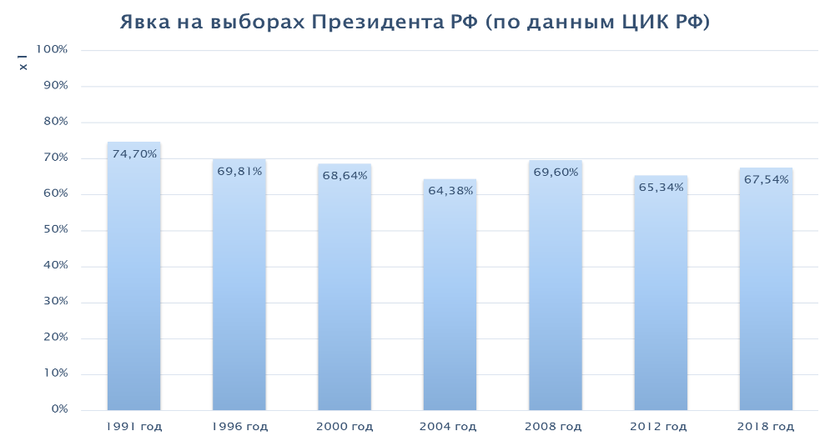
(Рисунок 1)

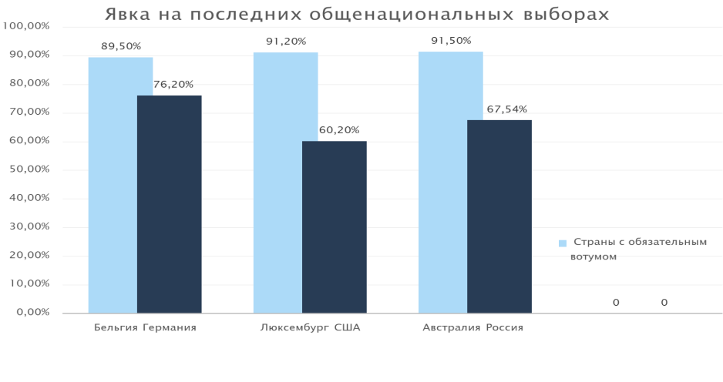
(Рисунок 2)

Козлова Е.И., Кутафин О.Е. Конституционное право России : учеб. 5-е изд., перераб. и доп. М: Проспект, 2015. С 217.
Lipset S.M. Political man: The Social Bases of Politics.Baltimore, 1981. 448 p. Цит. по: Захаркин Р.А. Молодежный абсентеизм в России //Гуманитарные исследования в Восточной Сибири и на Дальнем Востоке. №4. 2010.
Аладина А.М., Суркова О.Е. Электоральный абсентеизм: причины и пути устранения. Современные научные исследования: актуальные вопросы, достижения и инновации»: сборник статей победителей III Международной научно-практической конференции. Пенза, 2017. С. 112-113
Аладина А.М., Суркова О.Е. Электоральный абсентеизм: причины и пути устранения. «Современные научные исследования: актуальные вопросы, достижения и инновации»: сборник статей победителей III Международной научно-практической конференции. Пенза, 2017; Родин Н.Е. Проблемы абсентеизма в электоральном поведение российской молодежи.» Лучшая студенческая статья 2017»: сборник статей IX Международного научно-практического конкурса. Пенза, 2017; Малашенко И.В., Хаботько Н.А. Проблемы абсентеизма в современной молодежной среде и стратегии улучшения качества электорального поведения //Альманах современной науки и образования. №12. 2016.
Рубан В.В. Молодежный абсентеизм в современной России //Альманах мировой науки. №18. 2017. С 33.
Захаркин Р.А. Молодежный абсентеизм в России // Гуманитарные исследования в Восточной Сибири и на Дальнем Востоке. №4. 2010. С113.
Какая ответственность в разных странах предусмотрена за игнорирование выборов // [Электронный ресурс]. URL:https://topwar.ru/137830-kakaya-otvetstvennost-v-raznyh-stranah-predusmotrena-za-ignorirovanie-vyborov.html (Дата обращения: 27.04.2018).
Малашенко И.В., Хаботько Н.А. Проблема абсентеизма в современной молодежной среде и стратегии улучшения качества электорального поведения //Альманах современной науки и образования». №12. 2016. С.62.
Евтушенко Н.Д. Молодежный абсентеизм: причины и пути решения. Сборник докладов X Международной научно-практической конференции студентов, аспирантов и молодых ученых: в 4 т. Губкин, 2017. С.68.

